**СИСТЕМА УПРАВЛЕНИЯ ТЕСТИРОВАНИЕМ**

**РУКОВОДСТВО ПОЛЬЗОВАТЕЛЯ   
К ТЕХНИЧЕСКОМУ ПРОЕКТУ**

Версия 1.0

Москва 2023

**АННОТАЦИЯ**

В документе представлены рекомендации для пользователя по работе с Системой.

**СОДЕРЖАНИЕ**

1. ВВЕДЕНИЕ 4

2. НАЗНАЧЕНИЕ И УСЛОВИЯ ПРИМЕНЕНИЯ 5

3. ПОДГОТОВКА К РАБОТЕ 6

4. ОПИСАНИЕ ОПЕРАЦИЙ 7

5. АВАРИЙНЫЕ СИТУАЦИИ 1

6. РЕКОМЕНДАЦИИ ПО ОСВОЕНИЮ 1

# ВВЕДЕНИЕ

Область применения Системы – отслеживание пользователями статуса тестирования, ведение и упорядочивание тестовой документации. Система позволяет создавать и изменять проекты, описывать и поддерживать тестовую документацию, просматривать результаты тестирования и назначать роли сотрудникам в проектах.

Необходимый уровень подготовки пользователя для работы с системой: средний уровень квалификации для тестировщика, высокий уровень квалификации для тест-аналитика, администратора и владельца проекта.

*Таблица* *5 - Уровни квалификации пользователей*

|  |  |
| --- | --- |
| **Уровень квалификации** | **Требования** |
| Пользователь средней квалификации | Опыт работы с персональным компьютером |
| Квалифицированный специалист | Высшее техническое образование, стаж работы не менее 2 лет, знание английского языка (технический перевод), опыт администрирования СУБД |

Перечень эксплуатационной документации, с которой необходимо ознакомиться пользователю, ограничивается данным документом.

# 

# НАЗНАЧЕНИЕ И УСЛОВИЯ ПРИМЕНЕНИЯ

Назначением разрабатываемой Системы является автоматизация деятельности тестировщиков и тест-аналитиков, связанной с ведением тестовой документации. Главной задачей, которую должна решать Система, является автоматизация процесса ведения и упорядочивания тестовой документации в проектах.

Применение Системы в соответствии с назначением обеспечивается при выполнении следующих условий:

* наличие у пользователя достаточного уровня квалификации;
* наличие у пользователя ПК с установленным веб-браузером и доступом к сети Интернет или локальной сети в зависимости от решения при настройке системы.

# 

# 

# 

# 

# ПОДГОТОВКА К РАБОТЕ

Для доступа к Системе пользователю необходимо и достаточно открыть веб-браузер и перейти на веб-страницу для авторизации в Системе.

В зависимости от политики компании пользователю необходимо либо самому зарегистрироваться в системе, либо узнать данные для авторизации у администратора системы.

# 

# 

# 

# 

# 

# 

# 

# 

# 

# 

# 

# 

# 

# 

# 

# 

# 

# 

# 

# 

# 

# ОПИСАНИЕ ОПЕРАЦИЙ

Система предоставляет пользователю возможность проводить манипуляции (создание/редактирование/удаление) с проектами, пользователями, тестовой документацией в проекте, проводить ручное тестирование и просматривать статистику по проведённым тестам.

Некоторые действия недоступны рядовым пользователям (т.е. не являющимися владельцем проекта и тест-аналитиком).

В пункте “Рекомендации по освоению” рассмотрен общий интерфейс. Некоторые функции конкретному пользователю могут быть недоступны (например, назначение пользователя в проект или создание тестовой документации) ввиду настроек системы разграничения доступа.

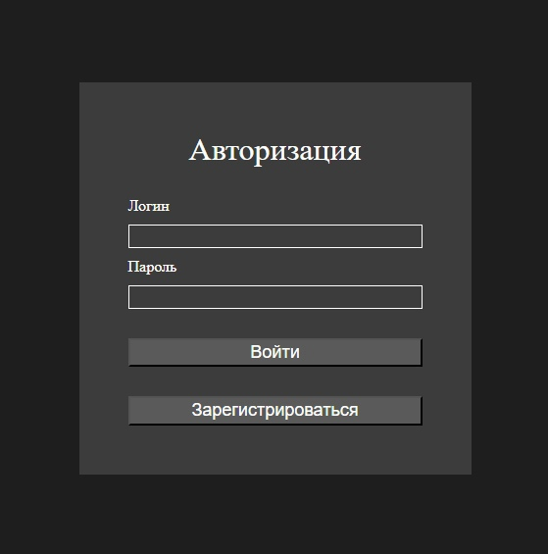

Рис.1 – Страница авторизации

После успешной авторизации появится окно главного меню. Здесь доступны такие вкладки как создание проекта, просмотр проектов, поиск проектов по имени и тэгу и т.д. (количество доступных пунктов меню варьируется в зависимости от статуса авторизированного пользователя).

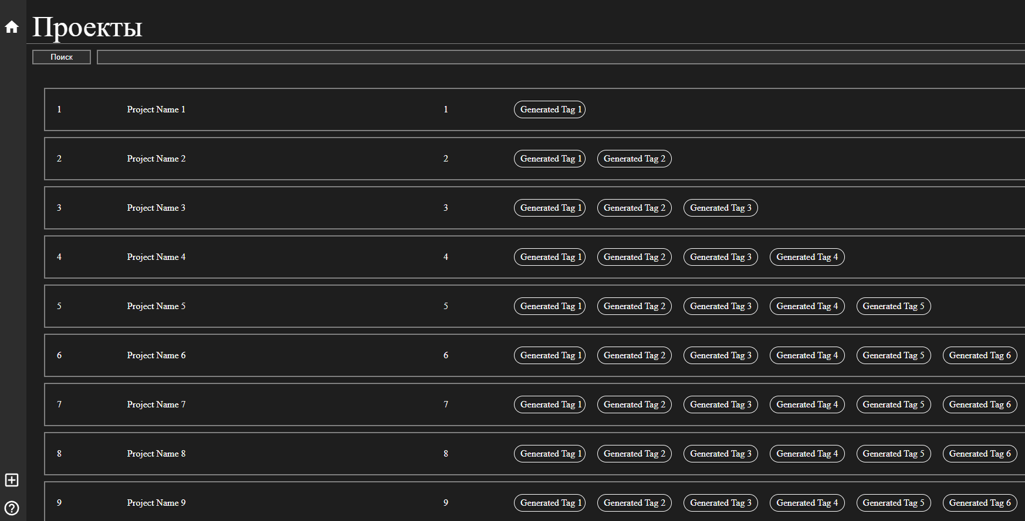

Рис.2 – Страница проектов

Ниже представлено меню создания проекта. Для добавления необходимо заполнить имя проекта и нажать кнопку “Создать”. В случае необходимости прервать процесс создания проекта необходимо нажать кнопку “Отменить”.

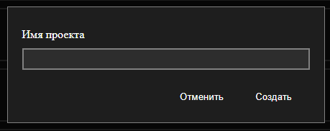

Рис. 3 – Создание проекта

После успешного добавления проект добавляется в список всех проектов, доступных пользователю. Для перехода к деталям проекта необходимо нажать на запись проекта, это приведёт к открытию окна с подробностями проекта. Здесь Пользователь может просмотреть тест-кейсы, тест-планы, статистику выполненного тестирования, настроить проект. Страница проекта представлена ниже.

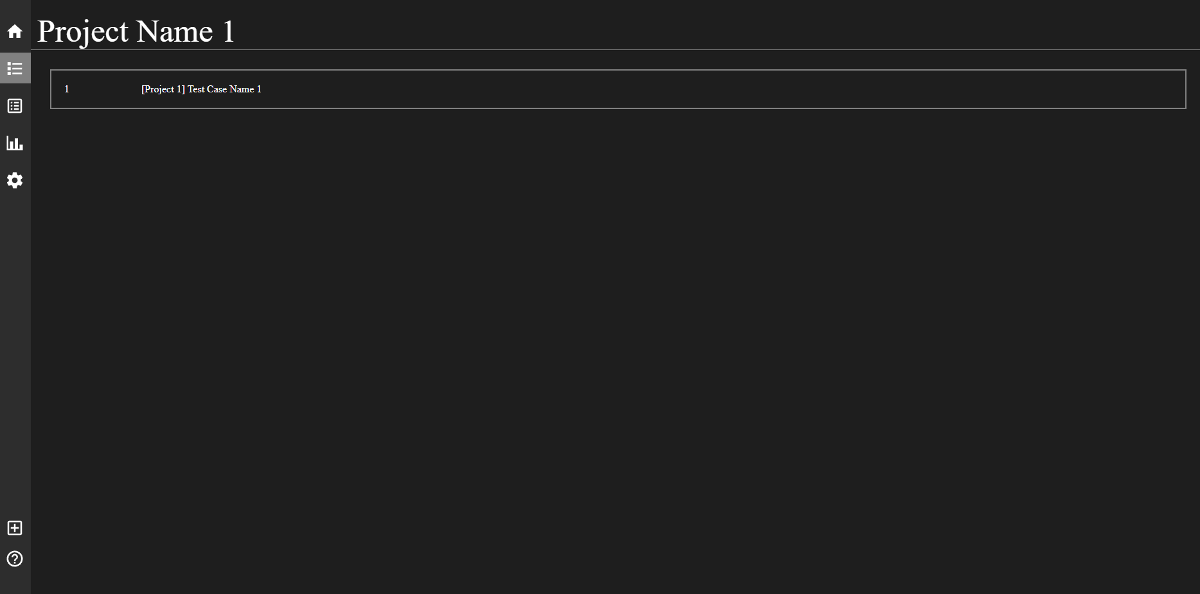

Рис. 4 – Страница проекта

Для добавления тест-кейса необходимо находясь на странице тест-кейсов проекта нажать на кнопку добавления тест-кейса. Интерфейс добавления представлен ниже. Для создания нового тест-кейса необходимо указать имя тест-кейса и нажать кнопку “Создать”. В случае необходимости прервать процесс создания тест-кейса необходимо нажать кнопку “Отменить”.

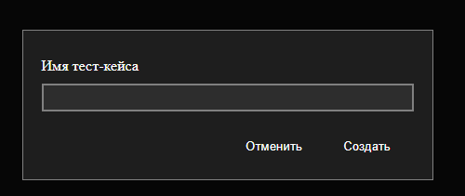

Рис.5 – Добавление тест-кейса

Успешное добавление тест-кейса приведёт к добавлению тест-кейса в список всех тест-кейсов проекта.

Для редактирования тест-кейса необходимо находясь на странице тест-кейсов проекта нажать на запись о тест-кейсе. Ниже представлен интерфейс редактирования тест-кейса.

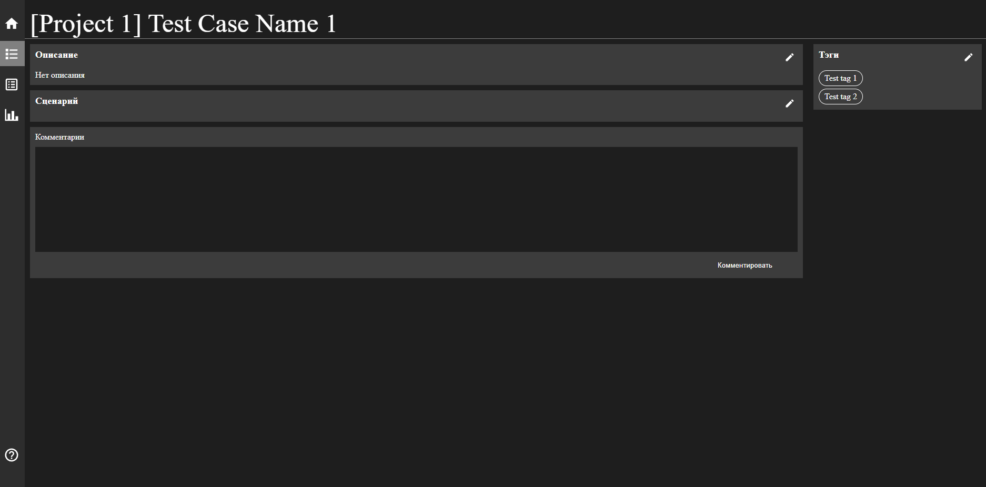

Рис. 6 – Страница просмотра тест-кейса

На этом экране пользователю доступно изменение описания, сценария, комментария и тегов тест-кейса. Для начала редактирования нужного поля, необходимо нажать на пиктограмму карандаша в соответствующем поле, вид пиктограммы представлен ниже.



Рис.7 – кнопка редактирования поля

Подтверждение завершения исправлений подтверждается нажатием на кнопку “Сохранить”, вид окна редактирования поля представлен ниже.

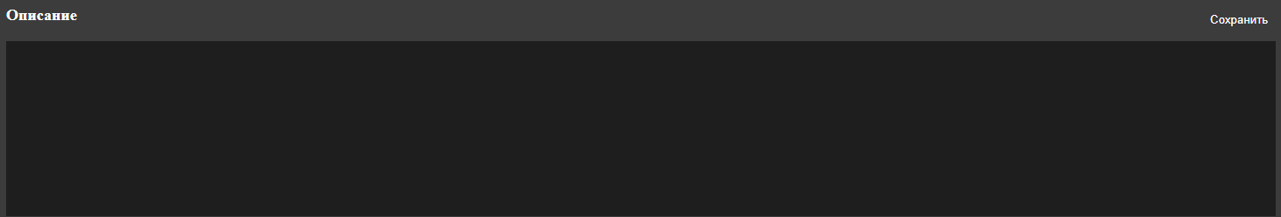

Рис. 8 – Редактирование поля описание тест-кейса

Для добавления комментария к тест-кейсу необходимо сначала ввести комментарий и подтвердить отправку нажатием на кнопку “Комментировать”, вид поля представлен ниже.

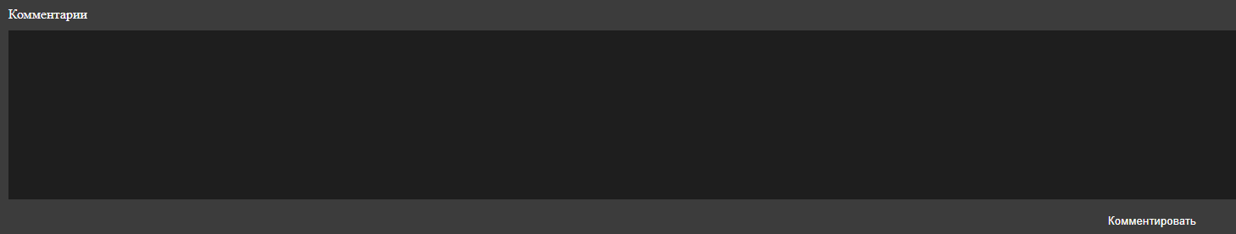

Рис. 9 – Добавление комментария тест-кейса

Для добавления тест-плана необходимо находясь на странице тест-планов проекта нажать на кнопку добавления тест-плана. Интерфейс добавления представлен ниже. Для создания нового тест-кейса необходимо указать имя тест-плана и нажать кнопку “Создать”. В случае необходимости прервать процесс создания тест-плана необходимо нажать кнопку “Отменить”.

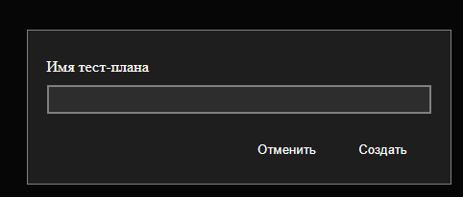

Рис. 10 – Добавление тест-плана

Успешное добавление тест-плана приведёт к добавлению тест-плана в список всех тест-планов проекта.

Для редактирования тест-плана необходимо находясь на странице тест-планов проекта нажать на запись о тест-плане. Ниже представлен интерфейс редактирования тест-плана.

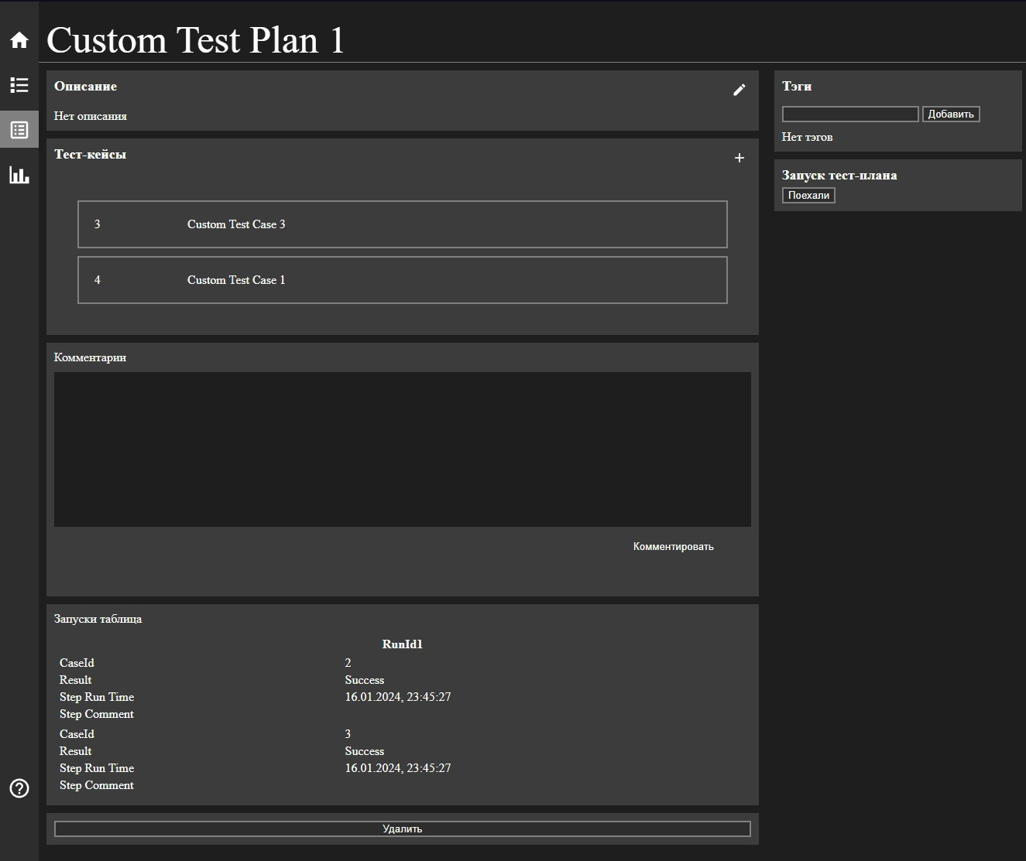

Рис. 11 – Страница просмотра/редактирования тест-плана

На этом экране пользователю доступно изменение описания, списка тест-кейсов, комментария и тегов тест-плана. Для начала редактирования нужного поля, необходимо нажать на пиктограмму карандаша в соответствующем поле, вид пиктограммы представлен ниже.



Рис.12 – кнопка редактирования поля

Подтверждение завершения исправлений подтверждается нажатием на кнопку “Сохранить”, вид окна редактирования поля представлен ниже.



Рис. 13 – Редактирование поля описание тест-кейса

Для добавления комментария к тест-кейсу необходимо сначала ввести комментарий и подтвердить отправку нажатием на кнопку “Комментировать”, вид поля представлен ниже.



Рис. 14 – Добавление комментария тест-кейса

В настройках проекта возможно настроить участников проекта и тэги проекта. интерфейс настройки проекта представлен ниже.

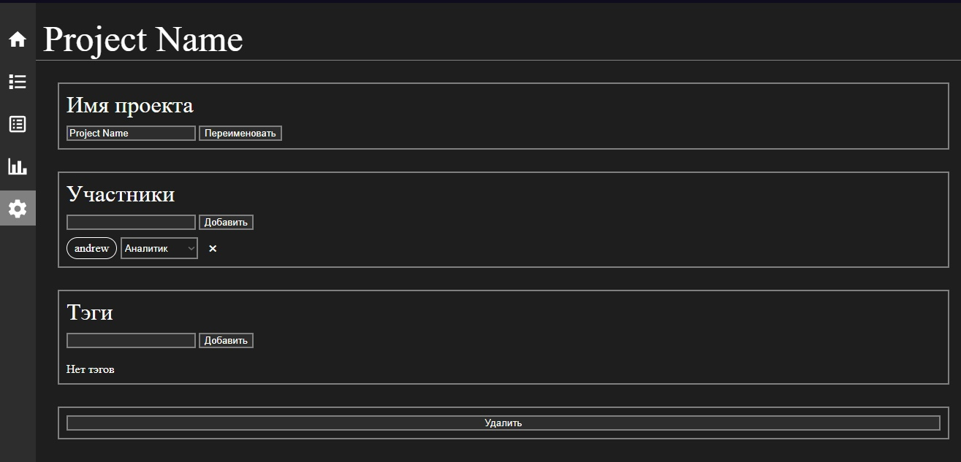

Рис. 15 – Страница настроек проекта

Для добавления участника необходимо ввести его данные и нажать кнопку “Добавить”, для удаления необходимо нажать на пиктограмму крестика рядом с соответствующим пользователем. Для добавления тега необходимо заполнить поле названия тега и нажать кнопку добавить, для удаления тега необходимо нажать на пиктограмму крестика рядом с соответствующим тегом. Для изменения имени проекта необходимо ввести новое имя проекта и нажать на кнопку «Переименовать». Для удаления проекта необходимо нажать на кнопку удалить внизу страницы.

Для просмотра статистики по проекту необходимо перейти во вкладку статистики. . 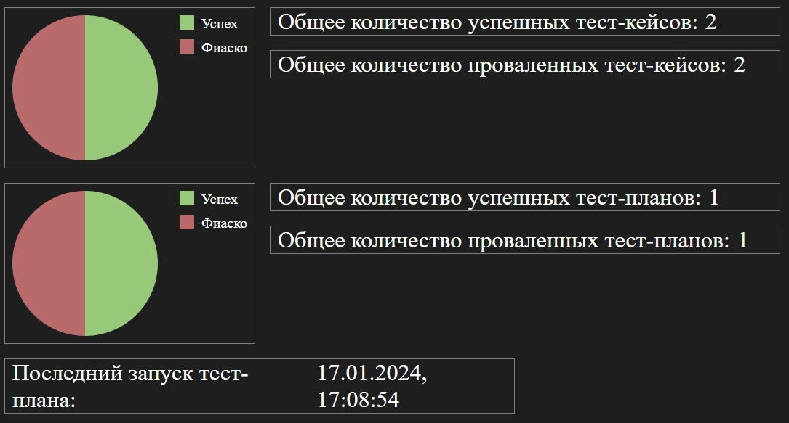

Рис. 16 – Страница статистики проекта

Детальную информацию по запускам можно найти на страницах тест – планов в блоке «Запуски».

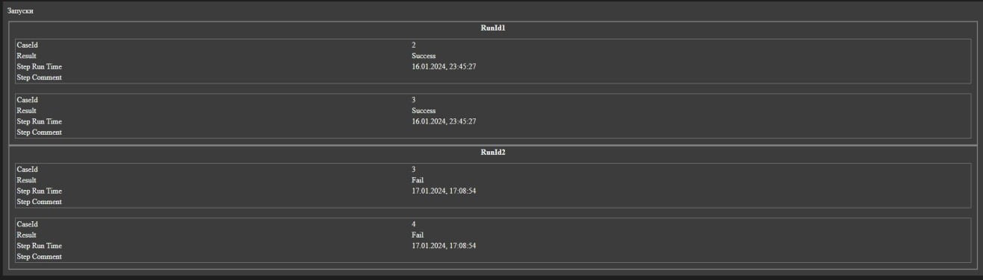

Рис. 17 – Информация о запусках на странице тест-плана

Для поиска по проектам необходимо в поле поиска ввести имя или тэг, по которому будет происходить поиск и запустить поиск нажав на кнопку “Поиск”. Формат поискового запроса и вид поисковой строки представлен ниже.





Рис. 18 – Поисковые запросы

# 

# 

# 

# 

# 

# 

# 

# АВАРИЙНЫЕ СИТУАЦИИ

В случае возникновения неполадок вследствие несоблюдения условий эксплуатации либо отказа Системы пользователю следует незамедлительно обратиться к администратору Системы.

Возможность восстановления данных после их утери/искажения при отказе магнитных носителей или обнаружении ошибок в данных возможна средствами СУБД.

В случае обнаружения несанкционированного вмешательства в данные следует незамедлительно обратиться к администратору Системы.

# РЕКОМЕНДАЦИИ ПО ОСВОЕНИЮ

Для освоения системы на надлежащем уровне рекомендуются ознакомление пользователя с данным руководством и получение пользователем инструктажа от администратора Системы и пользователей вышестоящих по должности.